**Функциональные требования**

|  |  |
| --- | --- |
| Идентификатор функции | Название функции |
| ***FR1*** | Авторизация пользователя |
| FR1.1 | Вывод сообщения с 2 кнопками: “Студент” и “Преподаватель” |
| FR1.2 | Передача выбора пользователя в зависимости от нажатой кнопки |
| FR1.3 | Выведение сообщения со списком доступных групп или ФИО |
| FR1.4 | Передача имени группы или ФИО преподавателя |
| FR1.5 | Вывод кнопок для выбора прецедентов |
| FR1.6 | Если данные некорректные, то вывод сообщения об ошибке и возврат к FR1.4 |
| ***FR2*** | Получение списка преподавателей |
| FR2.1 | Отправка пользователю сообщения со списком преподавателей данной группы |
| ***FR3*** | Получение расписания |
| FR3.1 | Отправка пользователю сообщения с его расписанием |
| ***FR4*** | Выбор установки времени рассылки расписания |
| FR4.1 | Создание запроса пользователю на ввод времени (с сопутствующими подсказками) |
| FR4.2 | Передача времени для рассылки расписания, которое ввёл пользователь |
| FR4.3 | Если данные некорректные, то вывод сообщения об ошибке и возврат к FR4.4 |
| FR5 | Получение расписания звонков |
| FR5.1 | Отправка пользователю сообщения с расписанием звонков |
| FR6 | Получение расписания по заданному времени |
| FR6.1 | Сравнение времени, которое задал пользователь, и текущего |
| FR6.2 | При совпадении, отправка пользователю его расписания |

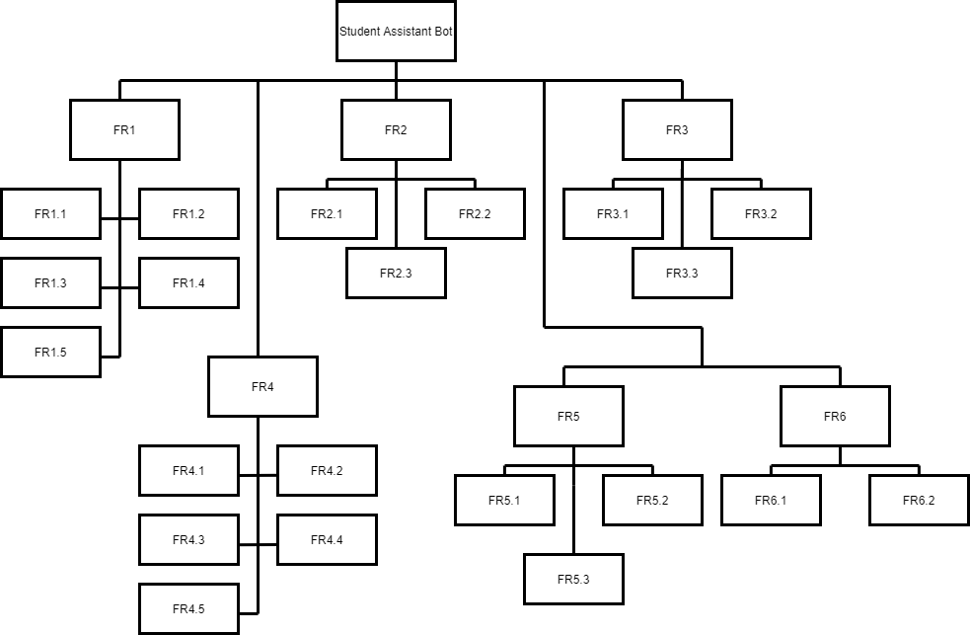

Рисунок 1 – WBS-структуры многоуровневой классификации функциональных требований